**МИНОБРНАУКИ РОССИИ**

**Санкт-Петербургский государственный**

**электротехнический университет**

**«ЛЭТИ» им. В.И. Ульянова (Ленина)**

**Кафедра Вычислительной техники**

отчет

**по лабораторной работе № 1**

**по дисциплине «Операционные системы»**

Тема: **«Управление файловой системой»**

|  |  |  |
| --- | --- | --- |
| Студент гр. 3311 | Баймухамедов Р. Р. |  |
| Преподаватель | Тимофеев А. В. |  |

Санкт-Петербург

2025

**Цель работы**

Приложение должно копировать существующий файл в новый файл,

«одновременно» выполняя n перекрывающихся операций ввода-вывода

(механизм APC) блоками данных кратными размеру кластера.

**Задание**

Создайте консольное приложение, которое выполняет: − открытие/создание файлов. Измерьте продолжительности выполнения операции копирования файла. Проверьте его работоспособность на копировании файлов разного размера для ситуации с перекрывающимся выполнением одной операции ввода и одной операции вывода. Определите оптимальный размер блока данных, при котором скорость копирования наибольшая. Произведите замеры времени выполнения приложения для разного числа перекрывающихся операций ввода и вывода. По результатам измерений постройте график зависимости и определите число перекрывающихся операций ввода и вывода, при котором достигается наибольшая скорость копирования файла.

**Примеры выполнения программы**

Примеры работоспособности консольного приложения продемонстрированы ниже

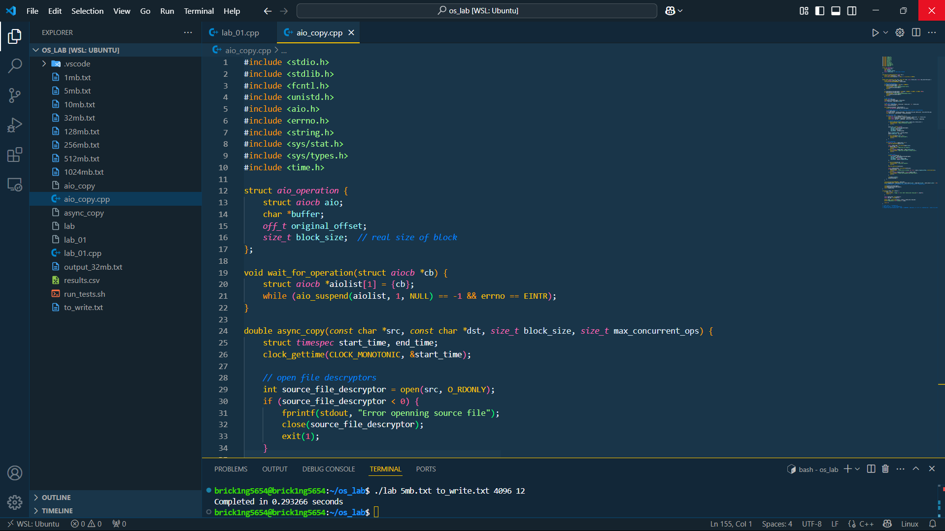

График зависимости скорости копирования от размера блока данных:

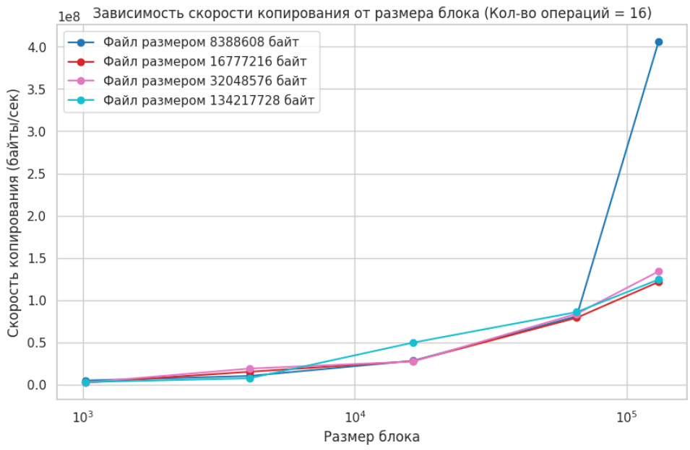

Графики зависимости числа перекрывающихся операций ввода и вывода, при котором достигается наибольшая скорость копирования файла:

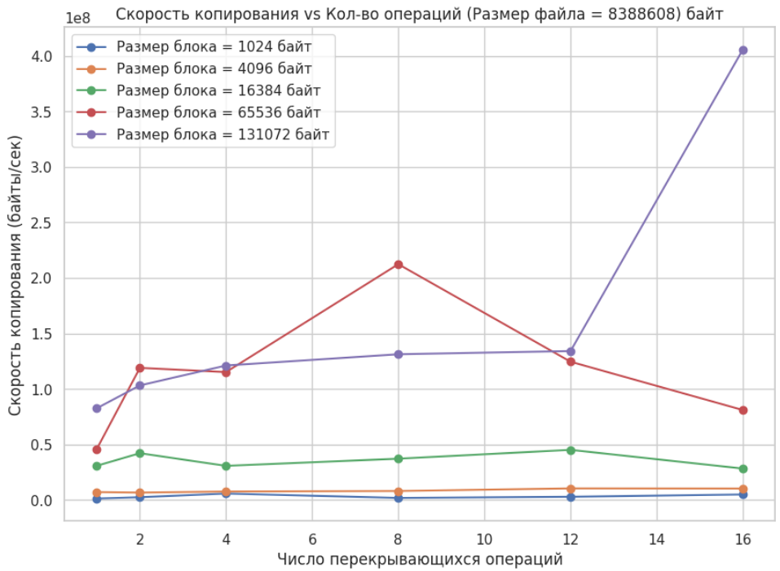

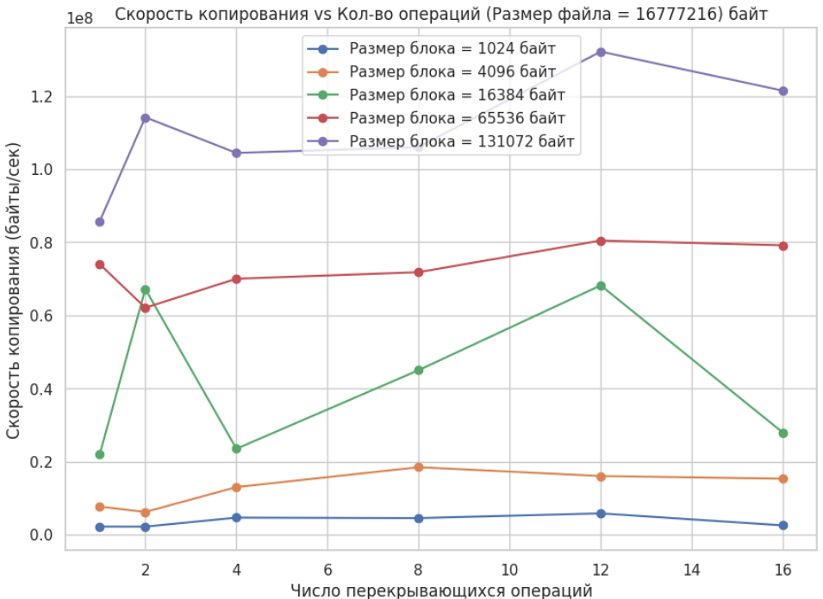

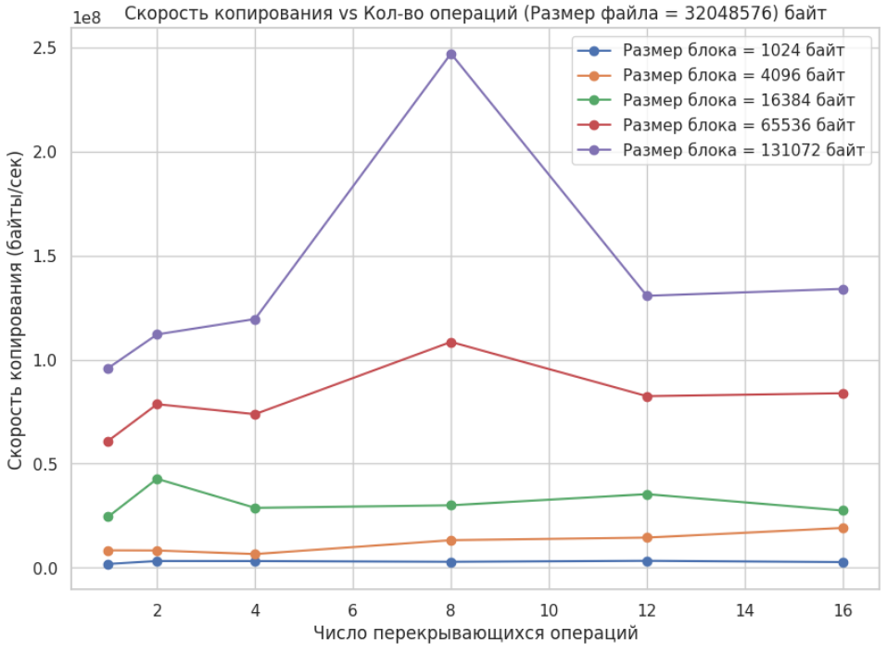

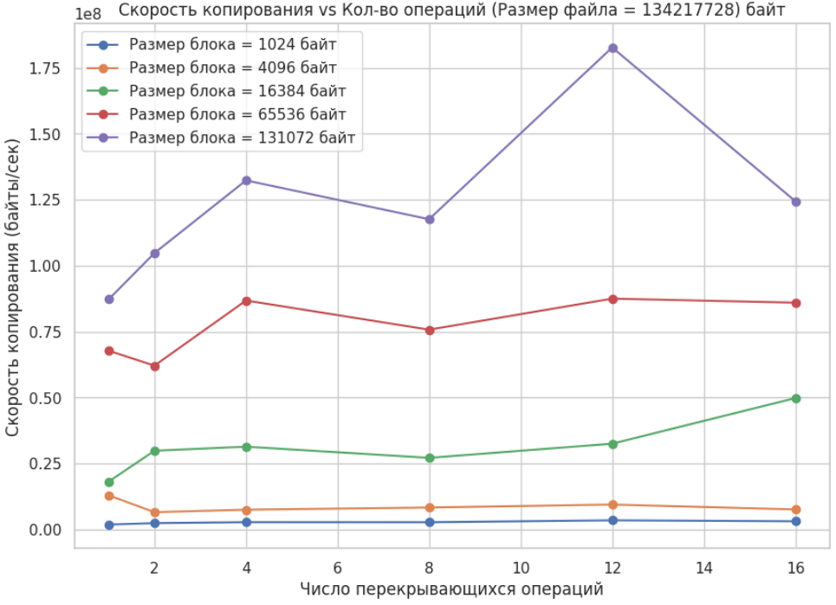

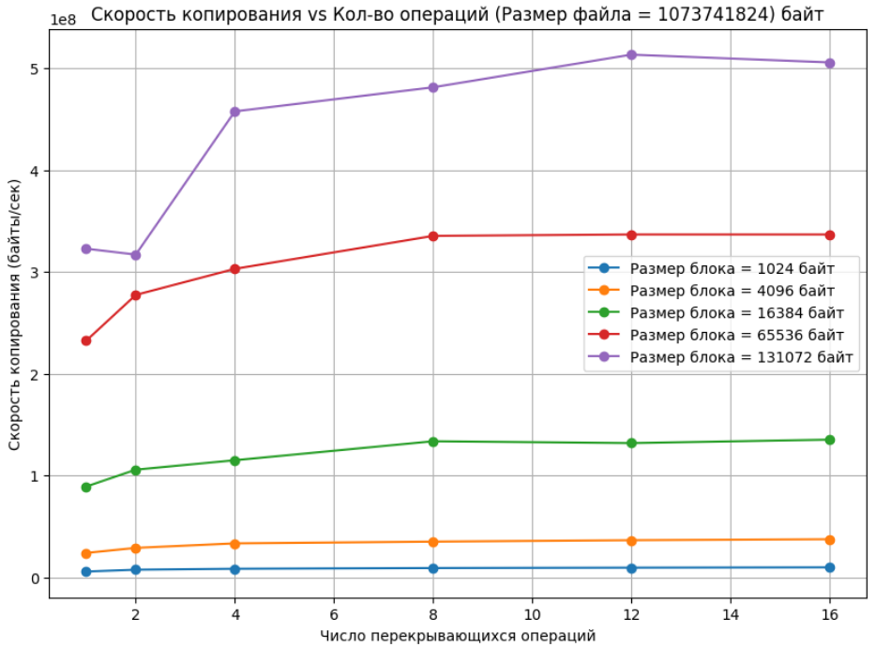

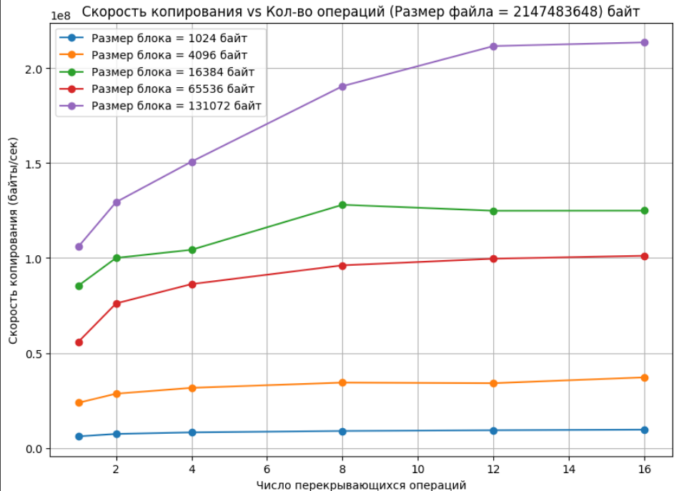

Из графиков зависимости скорости копирования от числа перекрывающихся операций видно, что увеличение количества операций сначала ускоряет копирование, но после некоторого значения скорость начинает снижаться или колебаться.

* Для небольших размеров блоков данных, вроде 4096 байт, оптимальное количество перекрывающихся операций ввода-вывода ограничено диапазоном от 4 до 8.
* Для больших размеров блоков, таких как 65536 или 131072 байт, оптимальное число перекрывающихся операций равно 12.

Анализ зависимости скорости копирования от размера блока данных показывает, что:

* При увеличении размера блока скорость копирования значительно возрастает.
* Например, для 8 МБ файла время копирования при блоке 1024 байта — 6.19 с, а при 131072 байтах — 0.02 с, что почти в 300 раз быстрее.

В ходе экспериментов, связанных с копированием файлов с использованием асинхронного ввода-вывода (AIO), были выявлены закономерности, позволяющие определить оптимальные параметры для наибольшей скорости копирования.

1. Влияние размера блока на скорость копирования

Анализ данных показал, что увеличение размера блока значительно ускоряет копирование файлов. Это связано с тем, что при передаче большего объёма данных за одну операцию уменьшается количество обращений к дисковой системе, снижая накладные расходы.

Оптимальным оказался размер блока 65536–131072 байт, при котором достигается максимальная скорость копирования без заметных потерь эффективности.

2. Оптимальное количество перекрывающихся операций

Параллельное выполнение нескольких операций ввода-вывода позволяет скрыть задержки, связанные с дисковой системой, но чрезмерное количество одновременных операций может привести к дополнительным накладным расходам.

Эксперимент показал, что наилучший результат достигается при 4–8 параллельных операциях, так как при этом удаётся эффективно загружать дисковую систему без перегрузки.

3. Эффективность асинхронного ввода-вывода (AIO)

Применение асинхронных операций позволило продемонстрировать, что грамотное управление потоками ввода-вывода значительно улучшает производительность. Использование пула асинхронных операций помогает уменьшить время простоя между запросами и задействовать механизм параллельного выполнения, что особенно важно при работе с медленными дисками или при многозадачной нагрузке.

При этом важную роль играет механизм ожидания завершения операций, такой как aio_suspend, который позволяет эффективно управлять процессом копирования, не создавая избыточной нагрузки на систему.

**Вывод**

Эксперимент подтвердил, что оптимальная комбинация параметров (размер блока и число параллельных операций) способна значительно ускорить процесс копирования файлов. На практике это знание можно использовать для оптимизации программ, работающих с большими объемами данных, а также для настройки системных параметров с целью повышения производительности ввода-вывода.

**Текст программы**

#include <stdio.h>

#include <stdlib.h>

#include <fcntl.h>

#include <unistd.h>

#include <aio.h>

#include <errno.h>

#include <string.h>

#include <sys/stat.h>

#include <sys/types.h>

#include <time.h>

struct *aio_operation* {

    struct *aiocb* aio;

    char *buffer;

*off_t* original_offset;

*size_t* block_size; *// real size of block*

};

void wait_for_operation(struct *aiocb* *\**cb) {

    struct *aiocb* *\**aiolist[1] = {cb};

    while (aio_suspend(aiolist, 1, NULL) == -1 && errno == EINTR);

}

double async_copy(*const* char *\**src, *const* char *\**dst, *size_t* block_size, *size_t* max_concurrent_ops) {

    struct *timespec* start_time, end_time;

    clock_gettime(CLOCK_MONOTONIC, &start_time);

*// open file descryptors*

    int source_file_descryptor = open(src, O_RDONLY);

    if (source_file_descryptor < 0) {

        fprintf(stdout, "Error openning source file");

        close(source_file_descryptor);

        exit(1);

    }

    int destination_file_descryptor = open(dst, O_WRONLY | O_CREAT | O_TRUNC, 0666);

    if (destination_file_descryptor < 0) {

        fprintf(stdout, "Error openning destination file");

        close(source_file_descryptor);

        exit(1);

    }

*// get size file*

    struct *stat* file_stat;

    fstat(source_file_descryptor, &file_stat);

*off_t* file_size = file_stat.st_size;

*// get count of blocks*

*const* *size_t* total_blocks = (file_size + block_size - 1) / block_size;

*size_t* blocks_processed = 0;

    while (blocks_processed < total_blocks) {

        struct *aio_operation* ops[max_concurrent_ops];

*// calculate batch_size - size of iteration block (count of io operations)*

*size_t* batch_size;

        if ((total_blocks - blocks_processed) > max_concurrent_ops) batch_size = max_concurrent_ops;

        else batch_size = total_blocks - blocks_processed;

*// start async read*

        for (*size_t* i = 0; i < batch_size; i++) {

*const* *off_t* current_offset = blocks_processed * block_size + i * block_size;

*const* *size_t* remaining = file_size - current_offset;

*const* *size_t* op_size = (remaining > block_size) ? block_size : remaining;

*// alocate size for buffer*

            if (posix_memalign((void**)&ops[i].buffer, block_size, block_size)) {

                fprintf(stdout, "Memory allocation failed");

                exit(1);

            }

            ops[i].aio = (struct *aiocb*){

                .aio_fildes = source_file_descryptor,

                .aio_buf = ops[i].buffer,

                .aio_nbytes = op_size,

                .aio_offset = current_offset

            };

            ops[i].original_offset = current_offset;

            ops[i].block_size = op_size;

            if (aio_read(&ops[i].aio) < 0) {

                fprintf(stdout, "aio_read failed");

                exit(1);

            }

        }

*// wait operations*

        for (*size_t* i = 0; i < batch_size; i++) {

            wait_for_operation(&ops[i].aio);

*ssize_t* bytes_read = aio_return(&ops[i].aio);

            if (bytes_read < 0) {

                fprintf(stdout, "Read error at offset");

                exit(1);

            } else if ((*size_t*)bytes_read != ops[i].block_size) {

                fprintf(stdout, "Read size not equal to block size");

                exit(1);

            }

*// async write*

            struct *aiocb* write_cb = {

                .aio_fildes = destination_file_descryptor,

                .aio_buf = ops[i].buffer,

                .aio_nbytes = (*size_t*)bytes_read,

                .aio_offset = ops[i].original_offset

            };

            if (aio_write(&write_cb) < 0) {

                fprintf(stdout, "aio_write failed");

                exit(1);

            }

            wait_for_operation(&write_cb);

*ssize_t* bytes_written = aio_return(&write_cb);

            if (bytes_written < 0) {

                fprintf(stderr, "Write error at offset %ld: %s\n", ops[i].original_offset, strerror(errno));

                exit(1);

            } else if ((*size_t*)bytes_written != (*size_t*)bytes_read) {

                fprintf(stderr, "Write size mismatch with block size");

                exit(1);

            }

            free(ops[i].buffer);

            blocks_processed++;

        }

    }

    clock_gettime(CLOCK_MONOTONIC, &end_time);

    double elapsed_time = (end_time.tv_sec - start_time.tv_sec) + (end_time.tv_nsec - start_time.tv_nsec) / 1e9;

*// fprintf(stdout, "Copy completed successfully in %.6f seconds!\n", elapsed_time);*

    close(source_file_descryptor);

    close(destination_file_descryptor);

    return elapsed_time;

}

int main(int argc, char *\**argv[]) {

    if (argc != 5) {

        fprintf(stderr, "Usage: %s <src> <dst> <block_size> <max_ops>\n", argv[0]);

        return 1;

    }

*size_t* block_size = atoi(argv[3]);

*size_t* max_ops = atoi(argv[4]);

    double time = async_copy(argv[1], argv[2], block_size, max_ops);

    printf("Completed in %.6f seconds\n", time);

    return 0;

}

*// clear file - `> filename.txt`*

*// get file size - `ls -lh filename.txt`*

*// create file with entered size - `head -c 10485760 < /dev/zero | tr '\0' '0' > testfile.txt` - here it is 10 mbytes*